Umwelt im Unterricht
www.umwelt-im-unterricht.de

Arbeitsmaterial (Grundschule)

Schaubild: Wildbienen und das Nahrungsnetz
In den Arbeitsmaterialien sind Bildmotive zusammengestellt, mit deren Hilfe verdeutlicht werden kann, wie Wildbienen, Menschen, Tiere und die Natur zusammenhängen. Die Schüler/-innen erstellen mit den Bildern ein Schaubild, in dem deutlich wird, wie wichtig die Wildbienen für den Erhalt der biologischen Vielfalt sind.

Hinweise für Lehrkräfte

Was gehört noch zu diesen Arbeitsmaterialien?
Die folgenden Seiten enthalten Arbeitsmaterialien zum Thema der Woche „Warum sterben die Bienen?“ von Umwelt im Unterricht. Zu den Materialien gehören Hintergrundinformationen, ein didaktischer Kommentar sowie ein Unterrichtsvorschlag. Sie sind abrufbar unter:
www.umwelt-im-unterricht.de/wochenthemen/warum-sterben-die-bienen

Inhalt und Verwendung der Arbeitsmaterialien
Mithilfe der Bildvorlagen arbeiten die Schüler/-innen die Rolle heraus, die die Wildbienen für die biologische Vielfalt spielen.
Die Bildvorlagen werden ausgeschnitten und in einem Stuhlkreis an die Schüler/-innen verteilt. Falls die Anzahl der Bilder nicht ausreicht, können auch einige Bildmotive doppelt ausgedruckt werden oder mehrere Schüler/-innen gemeinsam ein Motiv nutzen. Alternativ können zusätzliche Bilder aus Gartenzeitschriften ausgeschnitten werden. Die Pfeile aus den Materialien werden ebenfalls in die Mitte des Kreises gelegt.
Die Lehrkraft legt nun einen Zettel mit der Beschriftung „Wildbiene” in die Mitte des Stuhlkreises. Reihum ordnen die Schüler/-innen nun „ihre“ Bilder zu und ergänzen Pfeile zur Biene und/oder zu den anderen Motiven. Nachdem alle Motive gelegt sind, können ergänzend weitere Pfeile eingefügt werden.
Gemeinsam erarbeiten sich die Schüler/-innen ein Schaubild, das die Beziehungen zwischen Bienen und anderen Tier- und Pflanzenarten sowie den Menschen verdeutlicht.

Verwenden einer Grundschul-Schriftart
Die nachfolgenden Texte sind in einer schlichten Standard-Schriftart angelegt, um zu gewährleisten, dass sie mit unterschiedlicher Software bearbeitet werden können. Dadurch kann es Abweichungen von der üblichen Schreibweise in der Grundschule geben, insbesondere beim kleinen „a“. Wenn Sie über eine Grundschul-Schriftart verfügen, können sie die Schriftart der Texte ändern. Stellen Sie dazu die Formatvorlage „Standard“ um. Über geeignete Schriftarten informiert die Internetseite http://schulschriften.net/kostenlose-schriften/. Ein Beispiel ist die kostenlose Schriftart AbeeZee von Fontsquirrel (https://www.fontsquirrel.com/fonts/abeezee).

Übersicht über die Arbeitsmaterialien

Schaubild: Wildbienen und das Nahrungsnetz 2
Bildvorlagen 2
Bildnachweise: 10

Arbeitsblatt

Schaubild: Wildbienen und das Nahrungsnetz
Die Bilder zeigen, was alles mit den Wildbienen zusammenhängen kann: was die Wildbienen zum Leben brauchen, welchen Nutzen sie für andere Pflanzen, Tiere und den Menschen haben und was ihnen schaden kann.

Aufgaben
- Schneidet die Bilder und Pfeile aus.
- Legt das Bild der Wildbiene in die Mitte! Ihr könnt es auch an die Tafel heften.
- Schaut euch euer eigenes Bild genau an und überlegt: Was hat das Bild mit der Wildbiene zu tun? Notiert dazu ein Stichwort.
- Legt das Bild zum Bild der Biene. Legt einen der Pfeile dazwischen. In welche Richtung muss der Pfeil zeigen? Wenn alles richtig liegt, schreibt euer Stichwort auf den Pfeil.
- Schaut euch nach und nach alle Bilder an und ordnet sie wie oben beschrieben an.

Bildvorlagen
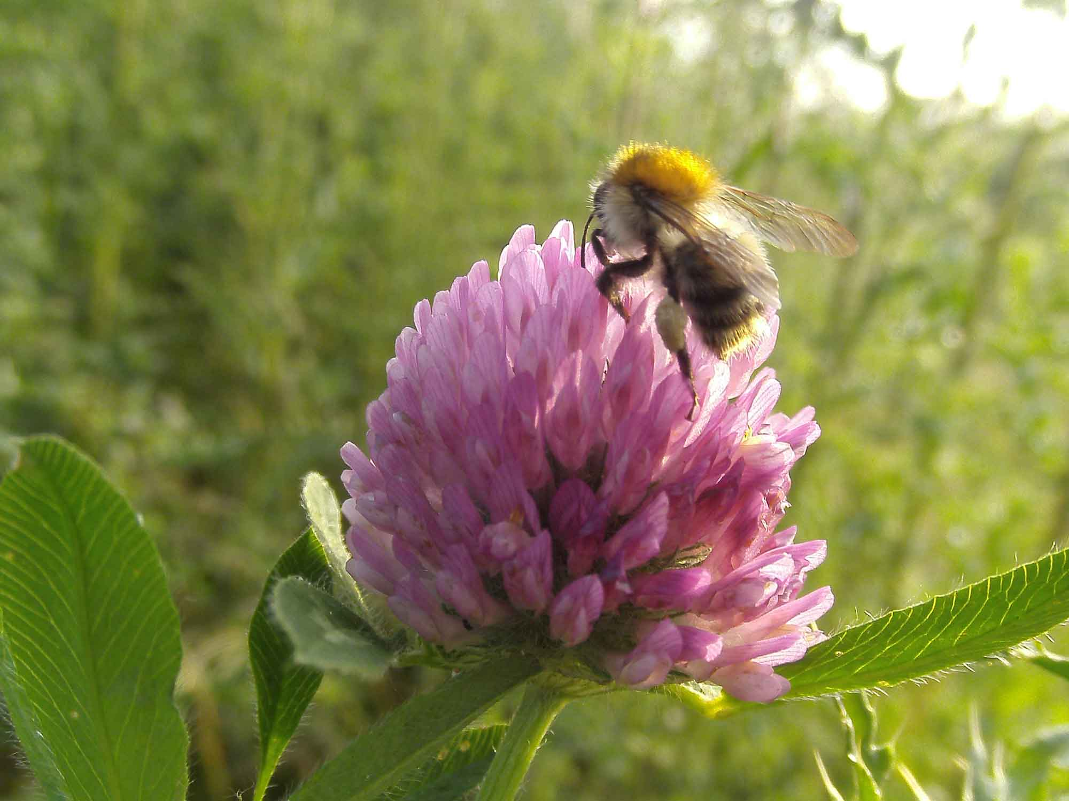
Wildbiene

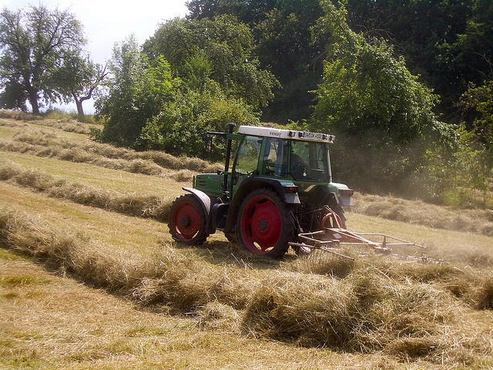

Ein Bauer arbeitet auf dem Feld.

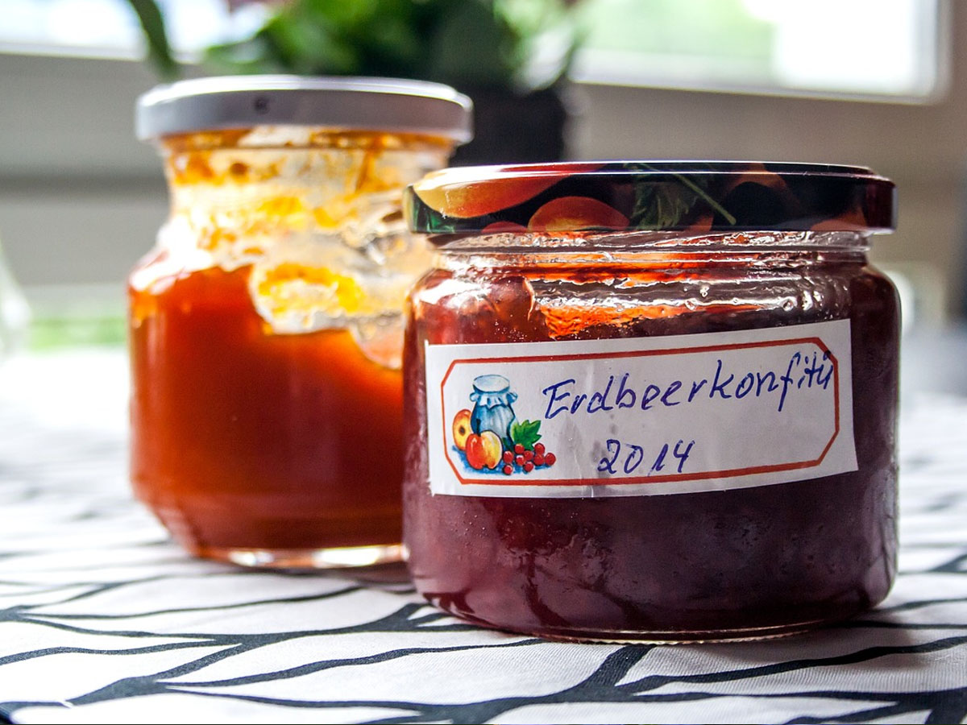

Marmelade

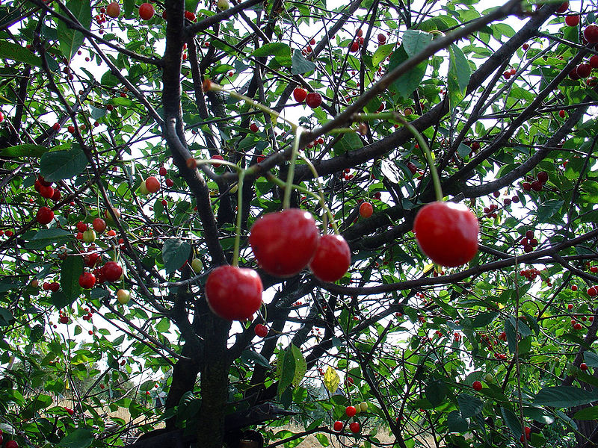

Kirschen

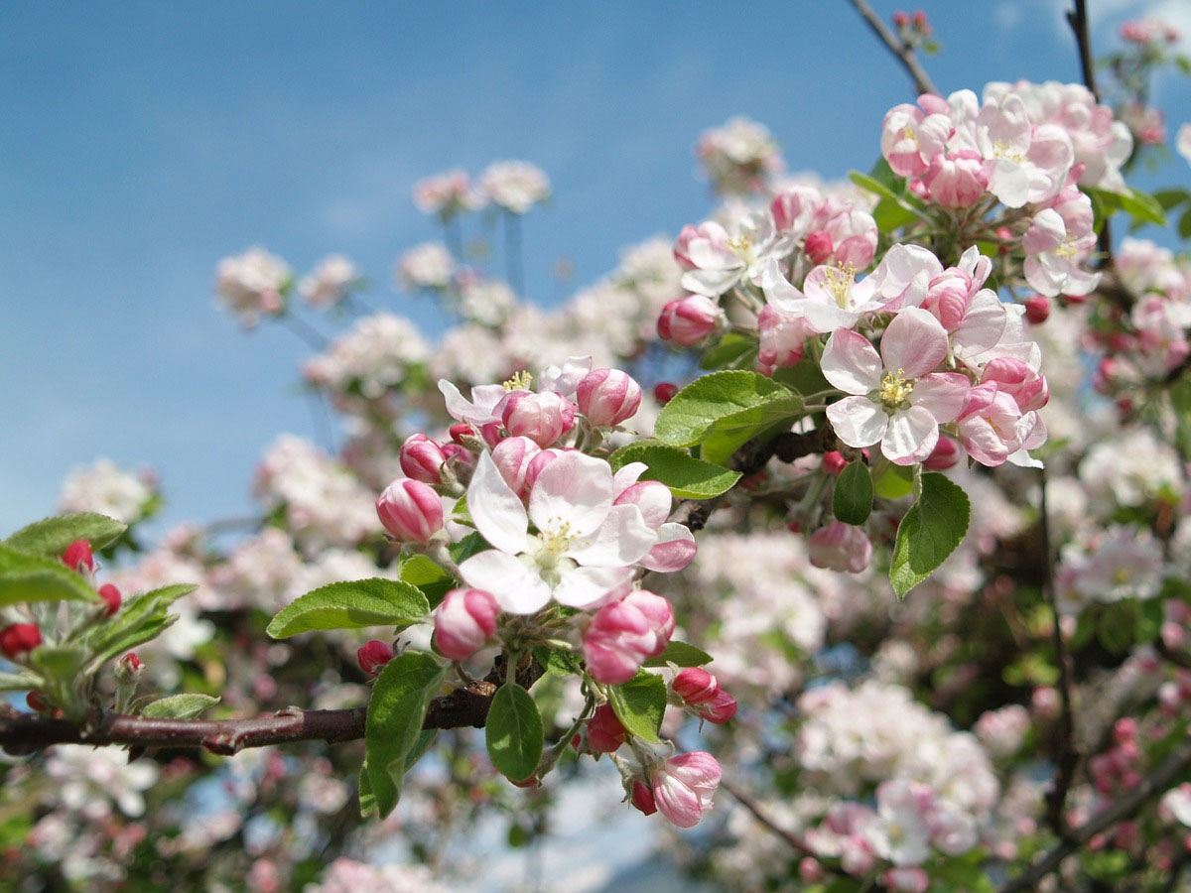

Apfelbaum mit Blüten

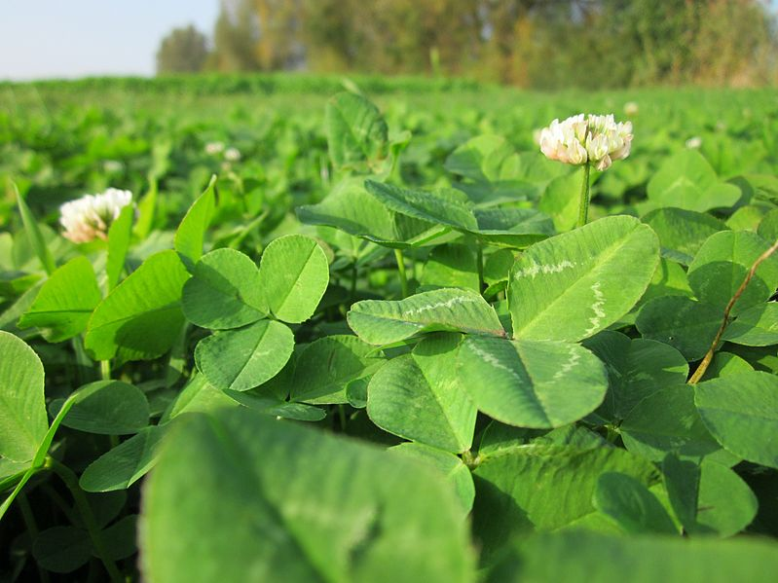

Klee

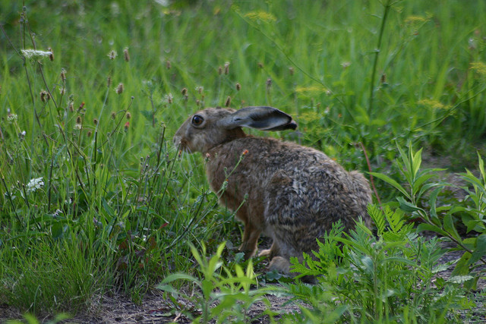

Feldhase

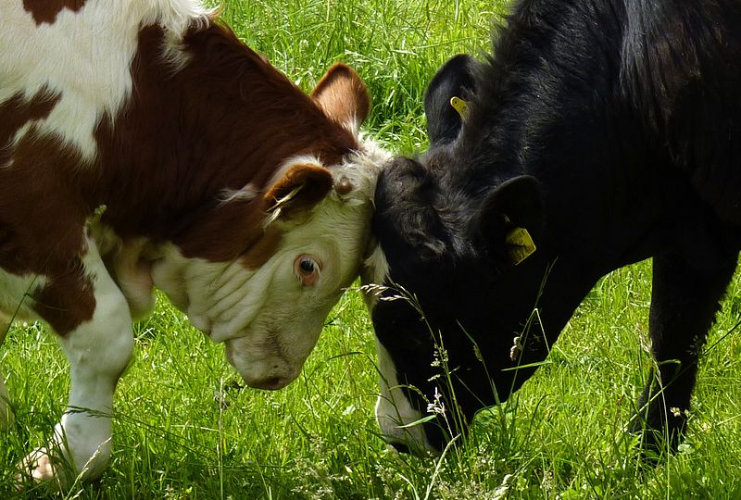

Rinder

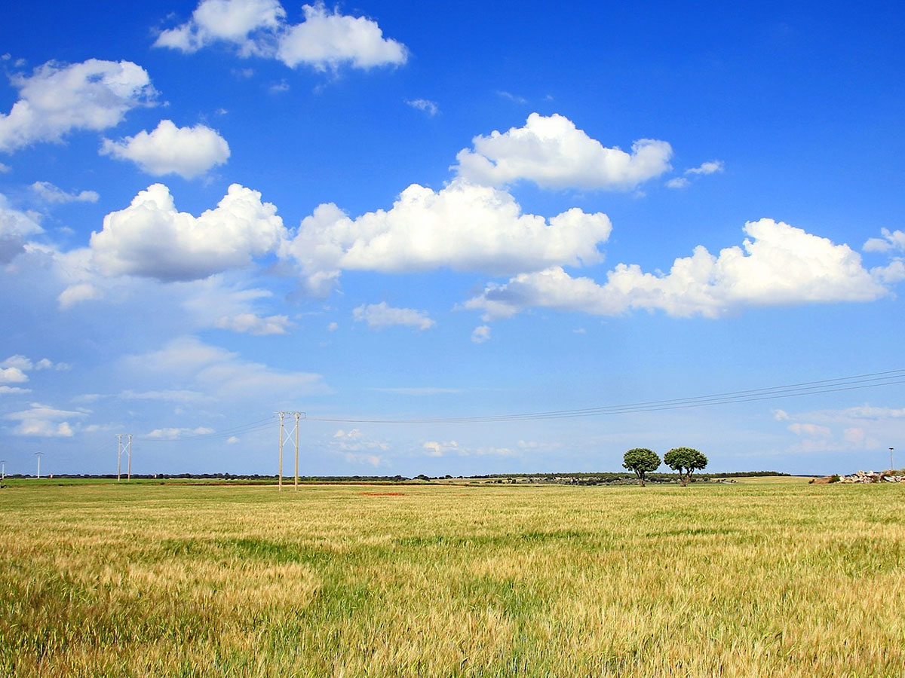

Ein großes Feld

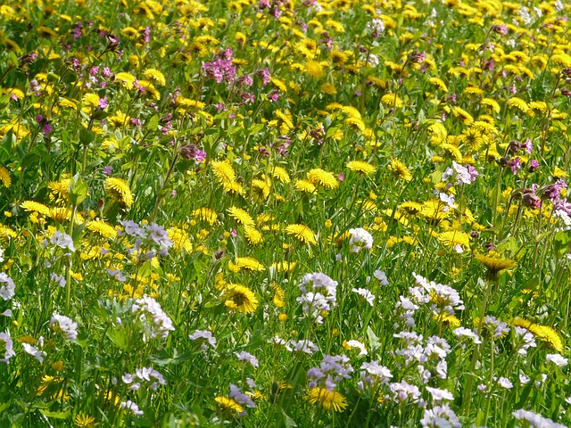

Viele verschiedene Blütenpflanzen

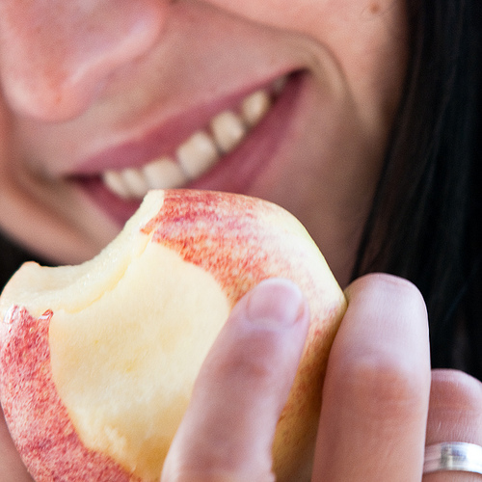

Mensch

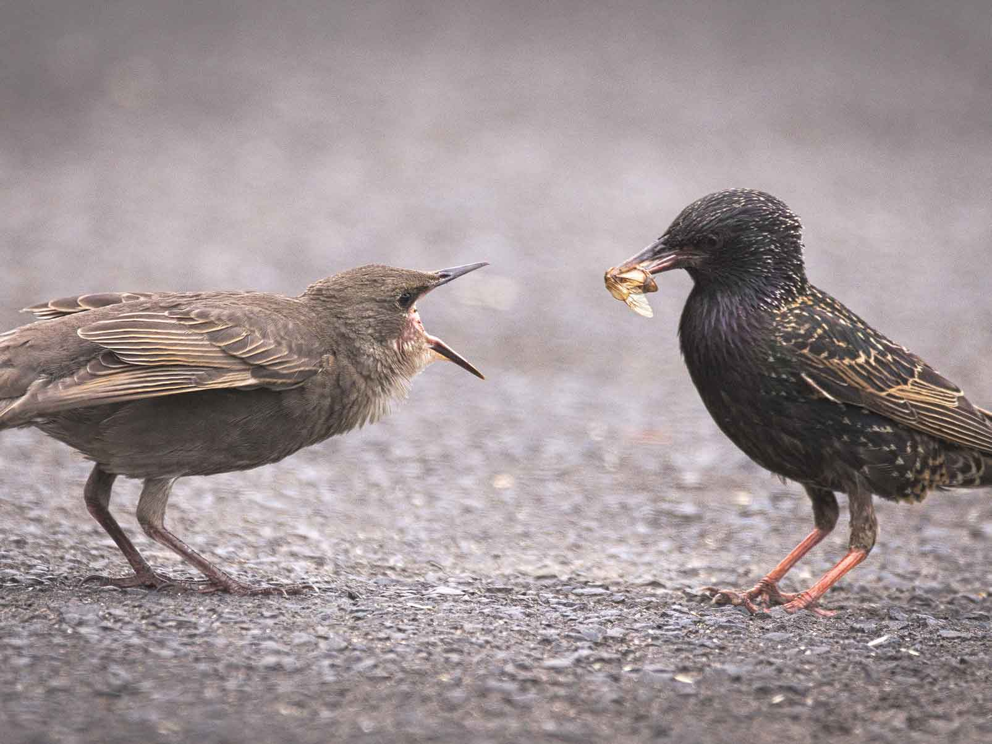

Vögel
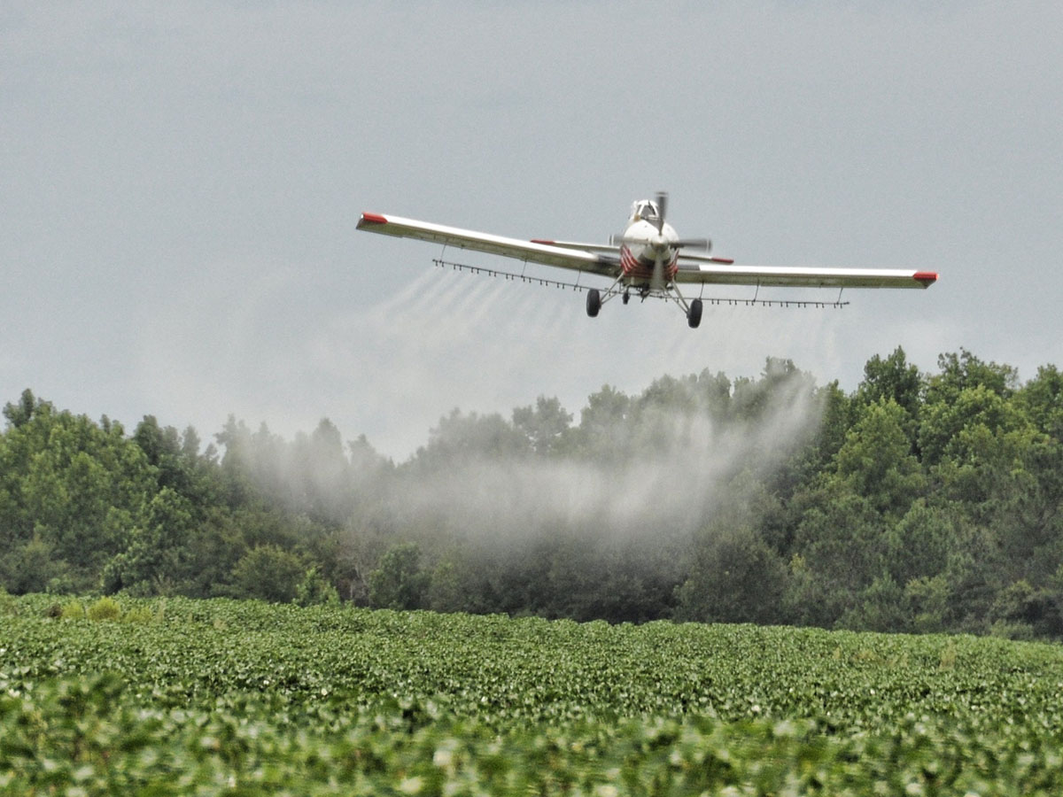

Pflanzenschutzmittel sollen Pflanzen vor schädlichen Insekten schützen. Sie können allerdings auch Bienen schaden.

Pfeile

Bildnachweise:
Wildbiene
(LordToran/Wikimedia Commons / Public Domain)

Traktor/Feld
(barockschloss/Flickr.com/CC BY 2.0)

Marmeladenglas
(nile/pixabay.com/Public Domain)

Kirschen
(Jens Jäbel/WikimediaCommons/CC BY-SA 2.5)

Apfelbaum mit Blüten
(mkolli/pixabay.com/Public Domain)

Klee
(AnRo0002/WikimediaCommons/Public Domain)

Feldhase
(portitzer/Flickr.com/CC BY-NC 2.0)

Rinder
(Se90/WikimediaCommons/CC BY-SA 3.0)

Ein großes Feld mit der gleichen Pflanzenart
(Daniel_Nebreda/pixabay.com/Public Domain)

Viele verschiedene Blütenpflanzen
(Hans/pixabay.com/Public Domain)

Mensch/Frau beißt in einen Apfel
(ON EYES PHOTOGRAPHY/Flickr.com/CC BY-NC 2.0)

Vögel
(hedera.baltica / flickr.com / CC BY-SA 2.0)

Flugzeug
(Amissphotos / pixabay.com / Public Domain)

